- Plan Değişiklikleri

- Çevre Düzeni Planı
- Nazım ve Uygulama İmar Planları
- Enerji Planları (Rüzgâr, Güneş, Jeotermal vb.)
- Revizyon ve Koruma İmar Planları
- Kentsel Dönüşüm ve Tasarım Projeleri
- İmar Uygulamaları ve 18. Madde Uygulamaları
- İmar Planına Esas Jeolojik Etüt
- Hâlihazır Harita

E-Posta: mustafasuyun@gmail.com / Tel&Fax: 0258 264 33 39 / Gsm: 0506 212 94 15
Adres: Altıntop Mahallesi Gazi Mustafa Kemal Bulvarı İzmirlioğlu Apartmanı No:110/10 Merkezefendi / DENİZLİ

İZMİR İLİ SEFERİHİSAR İLÇESİ ORHANLI MAHALLESİ 105 ADA 13-14-17 NOLU PARSELLERE AİT 12,5 MWm JEOTERMAL ENERJİ SANTRALİNE YÖNELİK 1/5.000 ÖLÇEKLİ NAZIM İMAR PLANI PLAN ARAŞTIRMA VE AÇIKLAMA RAPORU

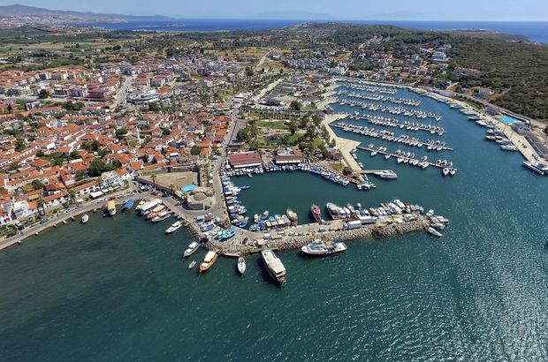
İZMİR, 2025
İçindekiler
1. PLANLAMA ALANININ TANIMI 3
2. NİTELİK VE MÜLKİYET DURUMU 4
3. HÂLİHAZIR VE KADASTRO DURUMU 4
4. JEOLOJİK DURUMU 5
5. ÜST ÖLÇEK PLAN KARARLARI 8
6. KURUM GÖRÜŞLERİ 9
7. İMAR PLANI DURUMU 9
7.1. NAZIM İMAR PLANI DURUMU 9
7.2. UYGULAMA İMAR PLANI DURUMU 10
8. ÇEVRESEL ETKİ DEĞERLENDİRME RAPORU 10
9. ÜRETİM LİSANSI 10
10. GEREKÇE 11
11. İMAR PLANI PLAN KARARLARI 11
11.1. 1/5000 ÖLÇEKLİ NAZIM İMAR PLANI KARARLARI 11

PLANLAMA ALANININ TANIMI
Planlama alanı; İzmir ili, Seferihisar ilçesi, Orhanlı Mahallesi, 1/5.000 ölçekli L17C10B paftası, 105 ada 13-14-17 no.lu parselleri kapsamaktadır. Söz konusu alan; 498 000 – 499 500 yatay, 4 229 500 – 4 227 000 dikey ITRF koordinatları arasında kalan yaklaşık 5.28 ha alanı kapsayan alandan ibarettir. Söz konusu taşınmaz şehir merkezine kuş uçuşu yaklaşık 13 km. mesafede olup doğusunda konumlanmaktadır.
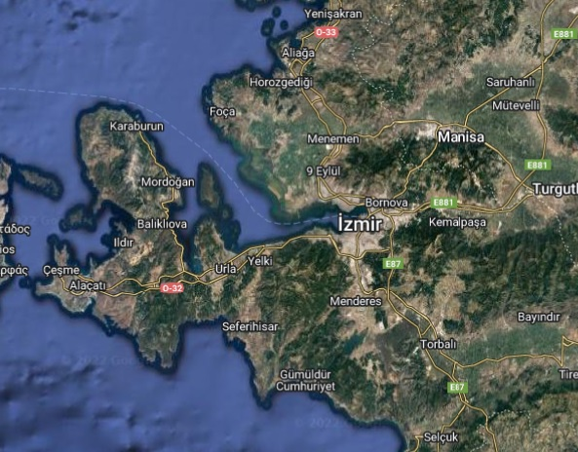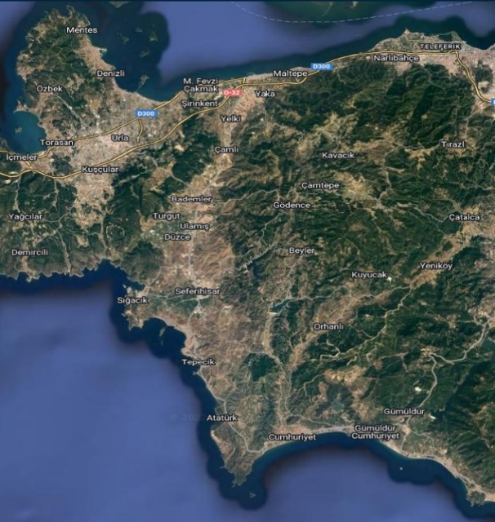
Planlama Alanının İli ve İlçesindeki Yeri

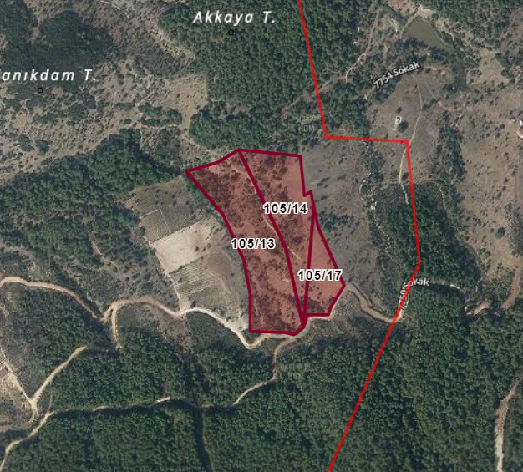
Planlama Alanı Uydu Fotoğrafı

NİTELİK VE MÜLKİYET DURUMU
Yukarıda bahsi geçen; 105 ada 13-14-17 no.lu parseller toplamda 51332.23 m² büyüklüğünde olup 13, 14 ve 17 no.lu parseller ham toprak ve hazine mülkiyetindedir. Bahse konu parseller Jeotermal Enerji Santrali yapılması amacıyla Küçük Menderes Enerji Petrol Jeotermal Maden Elektrik Üretim Müh. Ve İn. A.Ş. tarafından Ön İzin Sözleşmesi imzalanarak kiralanmıştır.
İL | İLÇE | MAHALLE | PAFTA | ADA | PARSEL | YÜZ ÖLÇÜMÜ (m²) | NİTELİK
İZMİR | SEFERİHİSAR | ORHANLI | L17C10B | 105 | 13 | 27.375,57 | HAZİNE
İZMİR | SEFERİHİSAR | ORHANLI | L17C10B | 105 | 14 | 17.020,16 | HAZİNE
İZMİR | SEFERİHİSAR | ORHANLI | L17C10B | 105 | 17 | 6.936,50 | HAZİNE
 |  |  |  | TOPLAM |  | 51.332.23

Planlama Alanında Kalan Mülkiyet Durumu

HÂLİHAZIR VE KADASTRO DURUMU
105 ada 13-14-17 no.lu parseller; kadastronun 1/5.000 ölçekte L17-C-10-B paftasında yer almaktadır. Söz konusu parsel uygulama görmemiş olup kadastro niteliğindedir. Söz konusu parsellerin bulunduğu alanda yapılaşma bulunmamaktadır.
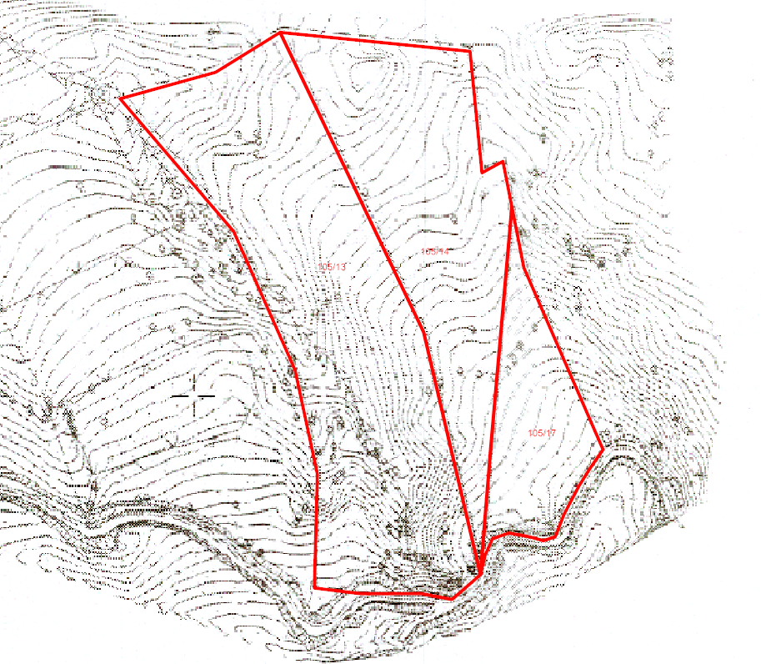
Hâlihazır ve Kadastro Durumu

JEOLOJİK DURUMU
İzmir İli Seferihisar İlçesi Orhanlı Mahallesi 105 ada 13, 14 ve 17 no.lu parsellere ait Jeolojik Etüt Raporu Çevre Şehircilik ve İklim Değişikliği Bakanlığınca 25.03.2024 tarihinde onaylanmıştır.
Planlama alanında, ayrıntılı jeoteknik gerektiren alan (AJE) bulunmamakta olup, Uygun Olmayan Alan 1.1 (UOA.1.1) ve Önlemli Alan 2.1 (ÖA.2.1) olarak değerlendirilmiştir.
Önlemli Alan 2.1 (ÖA.2.1) alanlarında;
-Zemin ve temel etüt çalışmalarında yapılacak kazılar, planlanacak yapı yükleri ve alanı etkileyecek dış yüklerde hesap edilerek tüm yamaçlar boyunca stabilite analizleri yapılmalı, stabiliteyi sağlayacak mühendislik önlemleri belirlenmeli ve ilgili Belediyesinin kontrolünde uygulanmalıdır.
-Yamaç duraysızlığına neden olabilecek her türlü etkileri ortadan kaldırmak için palyelendirme yapılmalıdır. Yapılacak palye şevlerinin ve diğer kazı şevlerinin fenni teknik şartnamelere uygun istinat yapıları ile korunması ve yapı yüklerinin sağlam seviyelere uygun iksa yöntemleri ile taşıttırılması gereklidir.
-Mevcut stabil yapıyı bozucu her türlü kontrolsüz kazıdan kaçınılmalı, bu alanlarda yapılacak mevcut ve derin kazılarda oluşacak şevler uygun projelendirilmiş istinat yapıları ile desteklenmelidir.
-Parsel sınırında yüksek şevler oluşturulmasından kaçınılmalı, mevcut şevler ve kazı şevleri uzun süre açıkta bırakılmamalı ve projelendirilmiş istinat yapıları ile desteklenmelidir.
Yeniköy Formasyonuna ait rezidüel birimlerde şişme "orta" olup şişme problemlerine yönelik zemin ve temel etütlerde ayrıntılı şişme analizleri yapılmalı ve gerekli zemin iyileştirmeleri belirlenmeli ve ilgili Belediyesinin kontrolünde uygulanmalıdır.
Yeniköy Formasyonuna ait rezidüel birimlerde meydana gelecek oturma-farklı oturma analizleri yapı-zemin etkileşimine uygun olarak yapılmalı zemin deformasyonlarına karşı gerekli zemin iyileştirmeleri belirlenmeli ve ilgili Belediyesinin kontrolünde uygulanmalıdır.
Yeniköy Formasyonuna ait rezidüel birimlerin heterojen yapıda olması sebebi ile inceleme alanında zemin büyütmesi, şişme, oturma-farklı oturma, taşıma gücü v.b. mühendislik parametreleri yapı-zemin etkileşimine uygun olarak detaylı olarak irdelenmeli, yapılan analizlere göre tüm önlemler belirlenmeli ve ilgili Belediyesinin kontrolünde uygulanmalıdır.
-Yapı temelleri jeolojik birimlerin stabilite sorunu beklenmeyen seviyelerine oturtturulmalı veya taşıttırılmalıdır.
-Yol, altyapı ve parsel güvenliği sağlanmadan kazı işlemlerine başlanmamalıdır.
-Yüzey suları, atık sular ve yeraltı suyu ortamdan uzaklaştırılarak uygun drenaj sitemleri yapılmalıdır.
-Eğimin yüksek olduğu yerlerde stabiliteyi sağlayacak gerekli önlemler belirlenmeli ve uygulanmalıdır.
-Zemin ve temel etüt çalışmalarında statik projeye esas üst yapının temel tipi, temel derinliği ile temelin taşıttırılacağı seviyelerin mühendislik parametreleri (şişme, oturma, sıvılaşma, taşıma gücü vb.) detaylı olarak irdelenmeli gerekmesi halinde alanında uzman kişilerce önlem projeleri hazırlanmalı ve ilgili Belediyesinin kontrolünde uygulanmalıdır.
-İnceleme alanı dahilinde kalan ve sürekli/mevsimsel akış gösteren veya kuru halde olan tüm dere ve dere yatakları için taşkın ve sellenme tehlikesine yönelik planlama öncesi mutlaka DSİ'den güncel görüş alınmalı ve bu görüş doğrultusunda planlamaya gidilmelidir.
Yer altı yerüstü sistemlerinin (yol, kanalizasyon, boru hattı, elektrik hattı v.b) depreme dirençli halde tasarlanması gerekmektedir.
- Inceleme alanında jeotermal tesis yapılması amaçlandığından jeotermal suların devamlılığı açısından mutlaka reenjeksiyon yapılmalıdır.
Jeotermal atık sular tuzlu, minarelli olacağından çevresel kirliliğe, canlılar üzerinde olumsuz etkilere sebebiyet vereceğinden uygun yöntemlerle drene edilmelidir. Yapılacak olan sıvı enjeksiyonu kayalardaki çatlak sistemlerini genişleteceğinden bu işlemler borulanarak yapılmalıdır.
Tuzlu/mineralli sular borularda, pompalarda ve donanımlarda aşındırıcı etki gösterdiğinden alt yapı sistemleri bu durum göz önüne alınarak planlanmalıdır.
-Her türlü yapılaşmada "Afet Bölgelerinde Yapılacak Yapılar Hakkındaki Yönetmelik" ve "Türkiye Bina Deprem Yönetmeliği" hükümlerine uyulmalıdır.
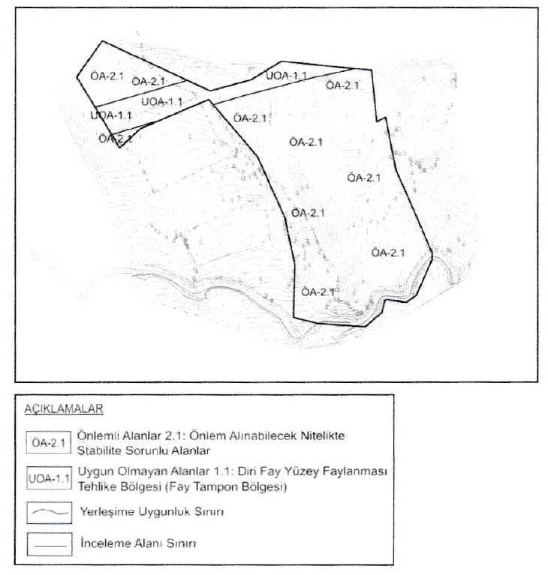
Uygunluk Haritası

Jeolojik Etüt Raporu Onay Sayfası

ÜST ÖLÇEK PLAN KARARLARI
Meri 1/100.000 Ölçekli Çevre Düzeni Planı
İzmir-Manisa Planlama Bölgesi 1/100.000 ölçekli Çevre Düzeni Planı 23.06.2014 tarih ve 9948 sayılı Bakanlık Olur'u ile onaylanmıştır. Askı süreci içerisindeki itirazların değerlendirilmesi sonrasında 30.12.2014 tarih ve 21137 sayılı Bakanlık Olur'u ile onaylanmıştır. Askı süreci içerisindeki itirazların değerlendirilmesi sonrasında yeniden düzenleme yapılan İzmir-Manisa Planlama Bölgesi 1/100.000 ölçekli Çevre Düzeni Planı 644 sayılı Çevre ve Şehircilik Bakanlığı'nın Teşkilat ve Görevleri Hakkında Kanun Hükmünde Kararname'nin 7. maddesi uyarınca 16.11.2015 tarihinde onaylanmıştır.
Planlama alanı, İzmir-Manisa Planlama Bölgesi 1/100.000 ölçekli Çevre Düzeni Planı’nda Seferihisar ilçesi sınırları içerisinde ‘Orman Alanı ’ lejantında kalmaktadır.
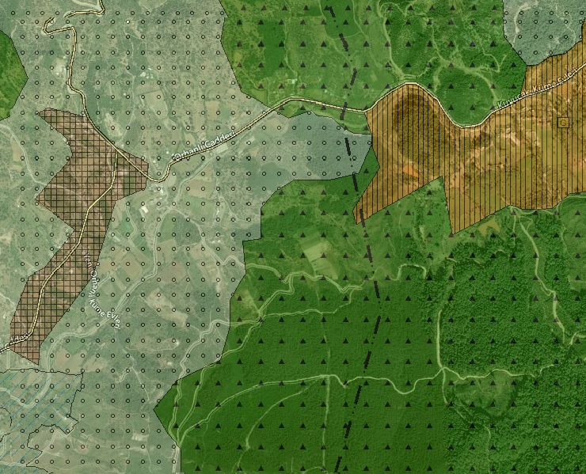
Planlama Alanının 1/100.000 ölçekli Çevre Düzeni Planı’ndaki Yeri

Meri 1/25.000 Ölçekli Çevre Düzeni Planı
Planlama alanı, İzmir 1/25.000 ölçekli Çevre Düzeni Planı’nda Seferihisar ilçesi sınırları içerisinde “Orman Alanı ve Doğal Karakteri Korunacak Alan” lejantında kalmaktadır.
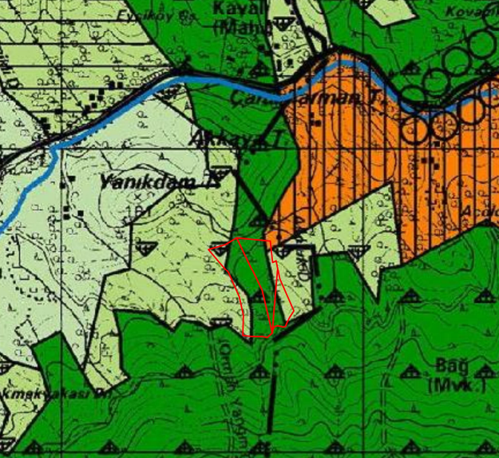
Planlama Alanının 1/25.000 ölçekli Çevre Düzeni Planı’ndaki Yeri

KURUM GÖRÜŞLERİ
İzmir İli Seferihisar İlçesi Orhanlı Mahallesi 105 ada 13, 14 ve 17 no.lu parsellerde “Enerji Üretim Alanı (JES)" Yapılabilmesi için alınan kurum görüşleri rapor eki ve CD içerisinde yer almaktadır.

İMAR PLANI DURUMU

NAZIM İMAR PLANI DURUMU
Bahse konu 105 ada 13-14-17 no.lu parsellerde; onaylı 1/5.000 ölçekli Nazım İmar Planı bulunmamaktadır.

UYGULAMA İMAR PLANI DURUMU
Bahse konu 105 ada 13-14-17 no.lu parsellerde; onaylı 1/1.000 ölçekli Uygulama İmar Planı bulunmamaktadır.

ÇEVRESEL ETKİ DEĞERLENDİRME RAPORU
Planlama alanında yapılması düşünülen Jeotermal Enerji Santraline ilişkin Çevre ve Şehircilik Bakanlığı tarafından (İzmir Valiliği, Çevre ve Şehircilik İl Müdürlüğü) 28.09.2023 tarih ve 7293 Sayılı "Çevresel Etki Değerlendirmesi Olumlu" kararı verilmiştir.

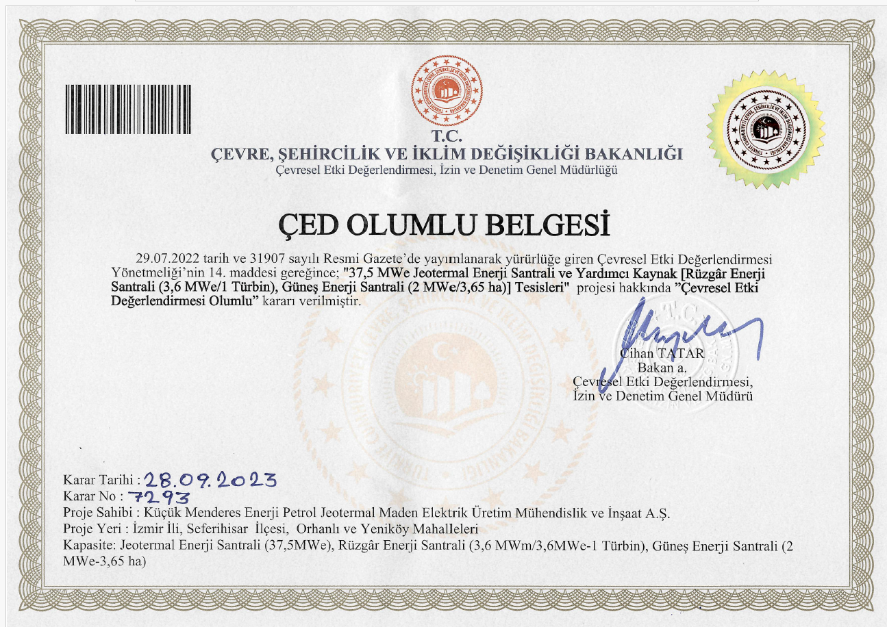
Çevresel Etki Değerlendirme (ÇED) Belgesi

ÜRETİM LİSANSI
İzmir ili Seferihisar İlçesinde kurulması planlanan Orhanlı 1 JES Projesinin yatırımına başlanabilmesi için 6446 sayılı Elektrik Piyasası Kanunu ve ilgili mevzuat uyarınca; 23.09.2021 tarihinden itibaren 57 ay süreyle ÖN/10425-2/05054 sayılı kararı ile enerji üretim lisansı verilmiştir.
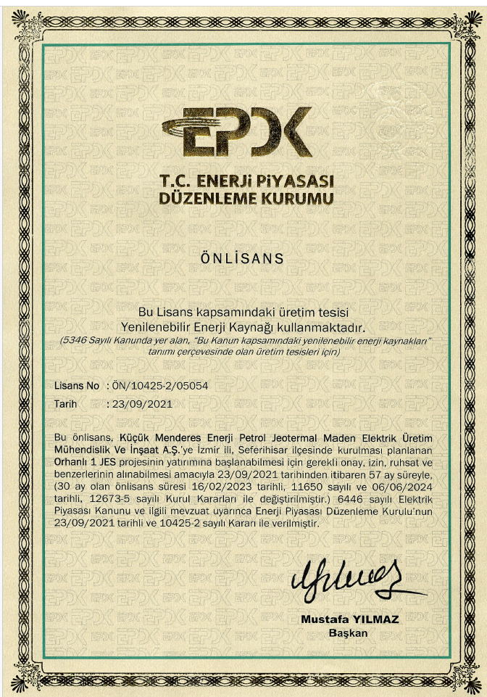
Planlama Alanına Ait Üretim Lisansı

GEREKÇE
1/5000 ölçekli İmar planı olmayan 105 Ada 13-14-17 no.lu parsellerin 8 Mart 2020 tarih ve 31062 sayılı resmi gazetede yayınlanan “Elektrik Piyasası Lisans Yönetmeliğinde Değişiklik Yapılmasına Dair Yönetmelik” çerçevesinde “Yenilenebilir Enerji Kaynaklarına Dayalı Üretim Tesisi Alanı” yapılması amaçlanmıştır.
Bahse konu parsellerde 12.5 MWm Jeotermal Santrali gerçekleştirilmesi planlanmaktadır.

İMAR PLANI PLAN KARARLARI

1/5000 ÖLÇEKLİ NAZIM İMAR PLANI KARARLARI
- İzmir ili, Seferihisar ilçesi, Orhanlı Mahallesi, 105 ada 13, 14, 17 no.lu parsel numaralı taşınmazlara ilişkin Enerji Üretim Alanı (JES) amaçlı 1/5000 ölçekli Nazım İmar Planı hazırlanmıştır.
- Planlama Alanının güneyinde 10 metrelik 2. Derece Yol önerilerek ulaşım bağlantısı sağlanmıştır.

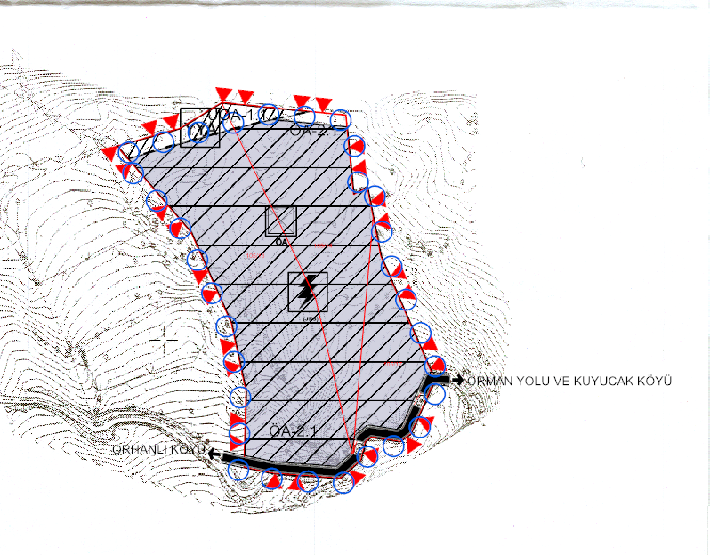

Hazırlanan 1/5000 ölçekli Nazım İmar Planı

